1. Запуск имеющейся программы в Visual Studio
2. В обозревателе решений переименовать Решение и Проект: ПКМ, Переименовать

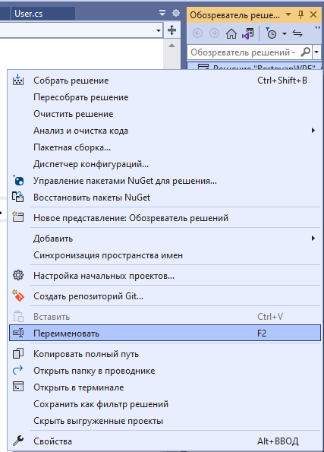

Было:



Стало:



1. В верхней панели программы нажимаем Проект, Свойства

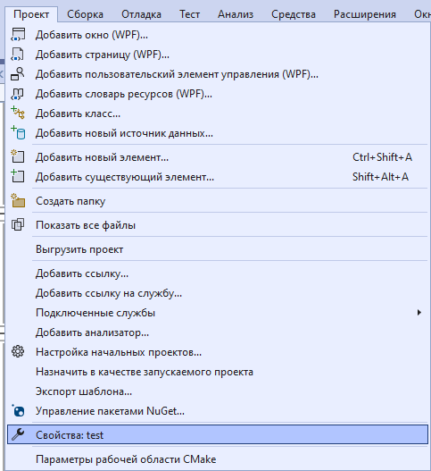

1. Переименовать Имя сборки и Пространство имен по умолчанию

Было:

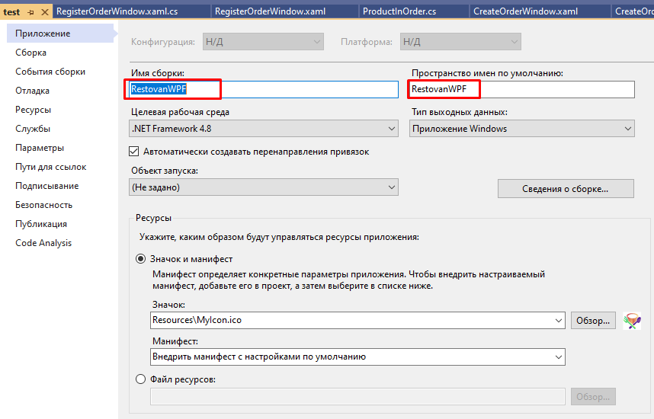

Стало:

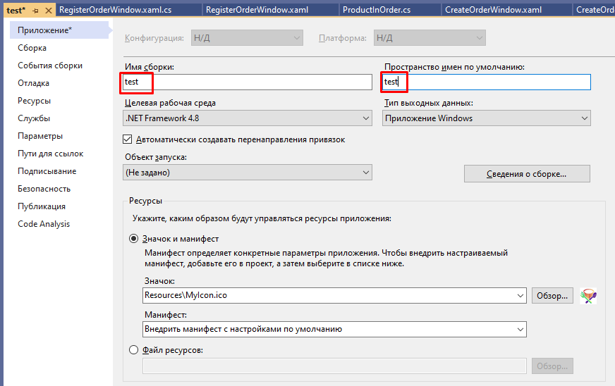

1. Нажать в текущем окне кнопку Сведения о сборке

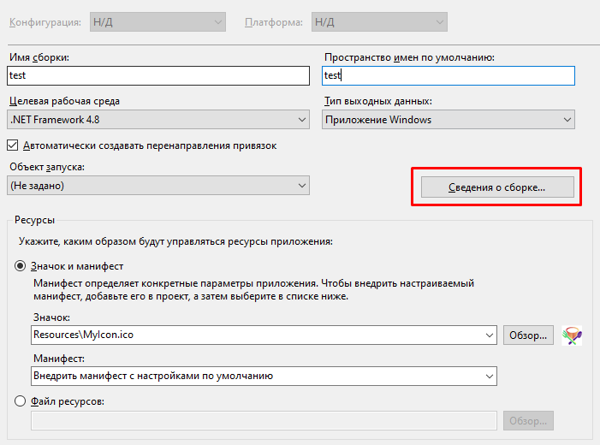

1. Переименовать Название и Продукт

Было:

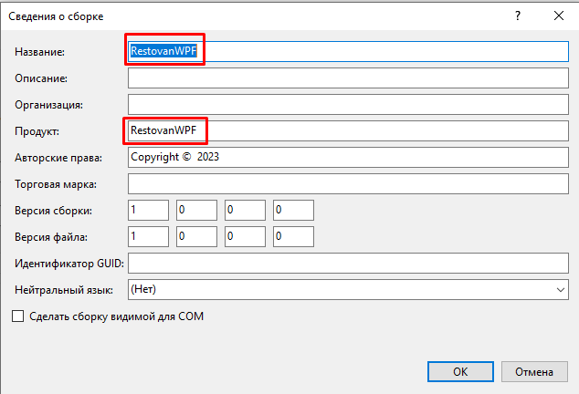

Стало:

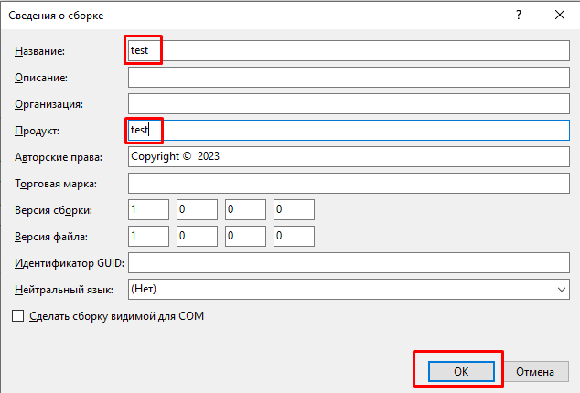

Нажать кнопку ОК

1. Нажать Сохранить все

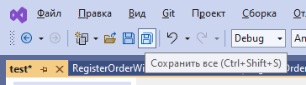

1. Перейти в код MainWindow.xaml.cs

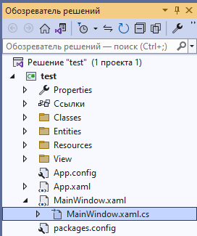

1. Переименовать namespace: ПКМ, Переименовать

Было:

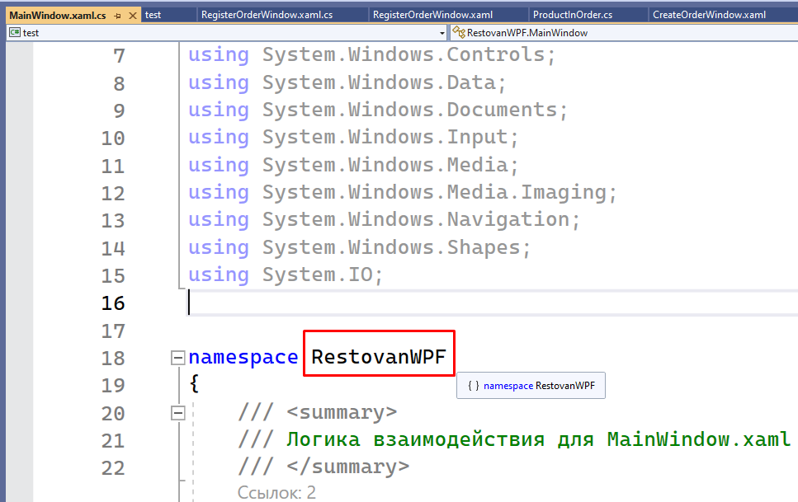

Стало:

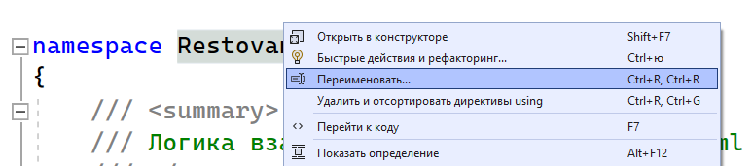

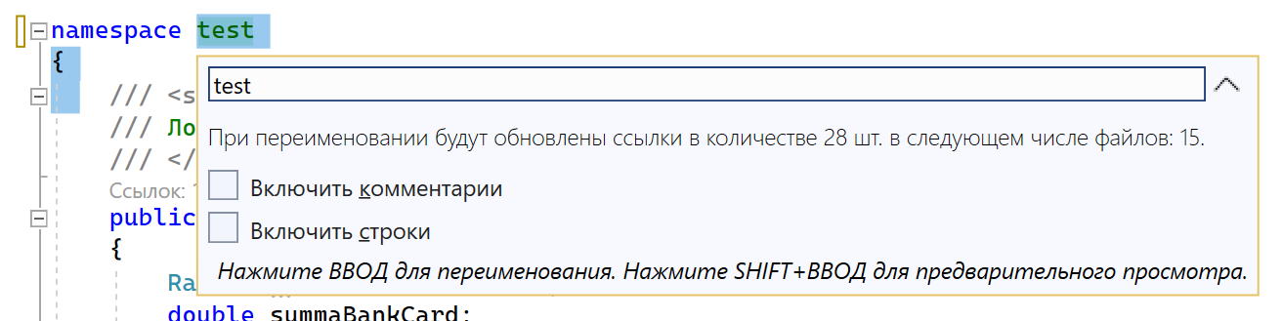

Нажать Enter

1. Нажать Сохранить все

